Музыкальный руководитель Шамбарова С.Е.
Ранний возраст

Тема недели «Насекомые»

1. Слушание «Песенка про насекомых»
Цель: Прослушать песню; поговорить, о чём поётся в песне.
https://www.youtube.com/watch?v=zltI6QTpmGI

2. Пальчиковая игра.

Цель: Развитие мелкой моторики и координации движений и речи.

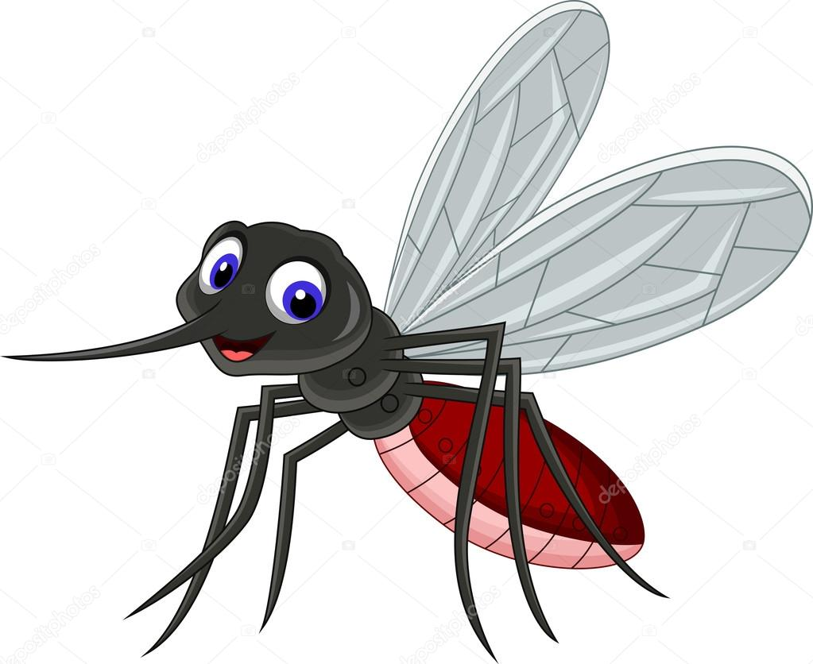

Пальчиковая игра « Комар»
Летит муха вокруг уха: жжж (водим пальчиком вокруг уха)
Летят осы вокруг носа, сссс (водим пальчиком вокруг носа)
Летит комар, на лоб — оп! (пальчиком дотрагиваемся до лба)
А мы его — хлоп! (ладошкой дотрагиваемся до лба)
И к уху: зззз (зажимаем кулачок, подносим его к уху)
Отпустим комара? Отпустим! (подносим кулачок ко рту и дуем на него, разжимая ладошку)

3. Пение «Жуки»
Цель: Познакомиться с новой песенкой, стараться подпевать жу-жу-жу.
https://www.youtube.com/watch?v=cANisyRUYc4

4. Музыкально-ритмические движения «Погремушечка»
Цель: Развивать умение двигаться в соответствии с текстом, создавать радостное настроения у детей.

https://www.youtube.com/watch?v=SZh2EwUxQIU

5. Музыкально-дидактическая игра «Тихие-громкие звоночки»
Цель: Упражнять детей в различении громкого и тихого звучания.
https://www.youtube.com/watch?v=MihCPELELEk&list=PL3EmGvy0Qt2LbJaxG9gGUnnYrFqjhwfrG&index=7

